Pachet – SL şi Ligi
Campionatul 2011P, Etapa 2
Asachi – Magnet – Kakulla - Kapra

Runda 1

1. Louis Pasteur spunea că ele conţin mai multă filozofie decât orice carte din lume. Cea mai mare colecţie din lume conţine în jur de 1.5 milioane de exemplare.
Î: În ce localitate se află această colecţie?

Răspuns: Mileştii Mici
Comentariu: Cea mai mare colecţie de sticle cu vin din lume se află la Mileștii Mici, în Moldova.
Surse: http://www.cramadomneasca.com/vinuri.html
http://en.wikipedia.org/wiki/Moldovan_wine
Autor: Echipa Kapra

2. În anul 1995, în cadrul unei mari ceremonii, cenuşa a două persoane a fost reînhumată la Panteonul din Paris. În mod ironic, discursul despre idealul francez de egalitate al preşedintelui Mitterand a fost ţinut sub inscripţia „Marilor bărbaţi ai patriei”.
Î: Vă rugăm să spuneţi peste un minut numele celor două persoane.

Răspuns: Pierre şi Marie Curie
Comentariu: Marie Curie a fost prima femeie înmormântată în Panteon pentru meritele proprii

Sursa: Marie Curie: Portrait intime d'une femme d'exception de Barbara Goldsmith.
Autor: Alina Dolghier, Echipa Asachi

3. 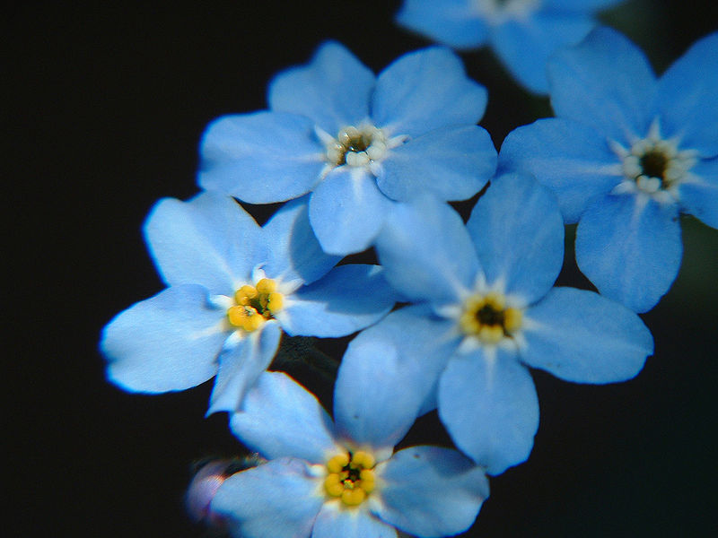
Din punct de vedere etimologic, numele florii „Nu mă uita”, pe care o vedeţi în imagine, vine din limba franceză, însă, ca sens, numele vine din spaţiul german, unde femeile purtau la piept aceste flori. Probabil, această floare ar fi foarte utilă femeilor din zona Mării Baltice şi mult mai puţin utilă femeilor, de exemplu, din Asia de Est.
Î: Ce încercau femeile germane să nu uite purtând aceste flori?

Răspuns: Ochii bărbaţilor iubiţi.
Se acceptă: După cuvântul cheie „ochi”.
Comentariu: Mulţi bărbaţi germani au ochii de culoare albastră. Ochii albaştri sunt, în genere, răspândiţi în Europa nordică. Ochii albaştri sunt rar întâlniţi în Asia estică.
Surse: http://ro.wikipedia.org/wiki/Nu-m%C4%83-uita
http://en.wikipedia.org/wiki/Eye_color
Autor: Octavian Sireţeanu, Echipa Asachi.

4. Acest stat se află în centrul statelor şi la coada altui stat din state, deși nu este unit cu acela. Numele acestui stat este omonim cu numele râului care îl străbate, care la rândul său provine din limba Sioux, semnificând "Oameni ai vântului de sud".
Î: Numiți acest stat.

Răspuns: Kansas
Comentariu: Kansas se află în centrul geografic al Statelor Unite şi la sfârşitul denumirii unui alt stat, Arkansas. Kansas şi Arkansas nu au graniţă comună.
Autor: Echipa Kapra

5. Într-o țară cu 5 milioane de locuitori, ele sunt aproximativ un milion. În ele, oamenii se nasc și mor, în ele se pregătește mâncarea și se fierb băuturile. Conform unui proverb din această țară, ele topesc ciuda și nevoile.
Î: Despre ce țară este vorba și ce sunt ele?

Răspuns: Finlanda și saunele
Autor: Echipa Kapra

6. [Material distributiv] - Hexakosioihexekontahexafobia

Aceasta este denumirea științifică a uneia dintre cele mai răspândite fobii
Î: Scrieți grupul de trei litere care a fost acoperit de trei ori în acest cuvânt.

Răspuns: hex
Criteriu: doar răspunsul exact
Comentariu: Este vorba de frica de numărul 666. Faptul că a fost acoperită de trei ori ar trebui să ajute echipele să găsească răspunsul corect.
Sursa: http://ro.wikipedia.org/wiki/Hexakosioihexekontahexafobie
Autor: Echipa Kapra

7. Aceasta a apărut în anul 2003. Acum, ea are 663 milioane de clienţi, deţinând aproximativ 13% din piaţă. Iniţial, denumirea ei era “X peer-to-peer”. Mai târziu, denumirea ei s-a redus, în prezent fiind compusă din X şi încă 2 litere.
Î: Ce am înlocuit prin X?

Răspuns: Sky
Sursa: http://en.wikipedia.org/wiki/Skype
Autor: Echipa Magnet

8. De curând, în Occident, acestea au început să fie clasificate asemeni hainelor: de exemplu S – mai puţin de 53 grame, XL – mai mult de 73 grame.
Î: Ce sunt acestea?

Răspuns: ouăle / ouăle de găină
Autor: Echipa Magnet

9. „The Stylus” este denumirea unei reviste, imaginate de Edgar Allan Poe. Această revistă aşa şi nu a văzut tiparul. Iniţial, revista ar fi trebuit să aibă o altă denumire, aceasta conţinând, de asemenea, articolul „The” şi un cuvânt din 4 litere.
Î: Scrieţi acest cuvânt din 4 litere, dacă acestea coincid cu primele 4 litere ale statului în care ar fi trebuit să-şi aibă sediul revista.

Răspuns: Penn
Nu se acceptă: Pen.
Comentairu: Stylus s-ar traduce ca stilou, în engleză Pen. Edgar Allan Poe dorea să numească revista de la numele statului, făcând un joc de cuvinte.
Autor: Dabija Orest, Echipa Asachi

10. La intersecţia străzilor Pan Halipa şi Mateevici din Chişinău este plasat un panou publicitar foarte interesant. Acesta face publicitate unui serial tv popular. Nu ştim dacă cei care au hotărât amplasarea publicităţii anume în acest loc au făcut-o intenţionat sau nu, dar faptul este foarte hazliu şi cu siguranţă poate creşte audienţa.
Întrebare: Dar la ce serial se face publicitate?

Răspuns: Prison Break.
Comentariu: La intersecţia acestor străzi se află penitenciarul din Chişinău.
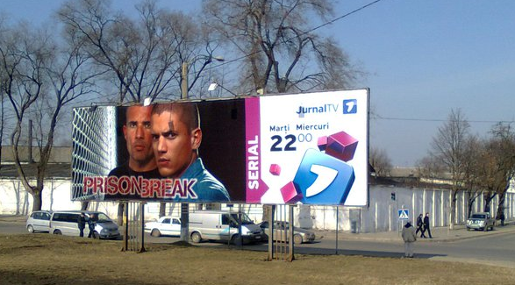
Autor: Dabija Orest, Echipa Asachi

Runda 2

11. La japonezi ele sunt 11: floare de cireş, bambus, bou, floare de lotus, podul japonez, piatra de grădină, împăratul, împărăteasa, luna şi ţestoasa sacră.
Î: Uitați-vă bine la listă și poate veți vedea care zodie nu a fost numită.

Răspuns: Soarele
Comentariu: Dacă este împăratul, împărăteasa, cum să nu fie soarele alături de lună? ☺
Deseori vedem pentru că ne iluminează soarele.
Autor: Echipa Kapra

12. Primul a fost primul actor-păpușar din Republica Moldova căruia, în 1985, i s-a conferit titlul onorific de artist emerit. Al doilea este politician. Primul s-ar fi numit exact ca și al doilea dacă numele lui nu ar fi fost românizat. Sau poate invers, nu suntem siguri.
Î: Vă rugăm totuși să scrieți numele de familie ale celor doi.

Răspuns: Ştefaniuc şi Stepaniuc.
Comentariu: Ambii se numesc Victor. Autorul întrebării presupune că Ștefaniuc este varianta românizată a numelui Ștefaniuc. Cu toate acestea, este dificil de afirmat că acest nume nu este varianta ucrainizată a numelui Ștefănescu.
Autor: Echipa Kapra

13. 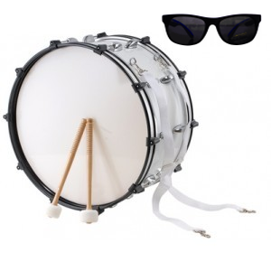
Atenţie, în întrebare sunt înlocuiri!
“Glumeţul E” este termenul folosit în America de Nord pentru o persoană ce nu oboseşte. Acelaşi om, în Europa sau Australia ar fi numit “Glumeţul D”.
Î: Ce este E şi ce este D, daca în imaginea primită vedeţi accesoriile prin care glumeţii respectivi se deosebesc?

Răspuns: E – Energizer, D – Duracell.
Comentariu: Prin glumeţ a fost înlocuit cuvântul „Iepuraş”.
Autor: Ceban Maxim, Echipa Kakulla

14. In Chili, într-un orăşel, o parte din case şi drumuri sunt construite din piatră un pic neglijent. Băştinaşii le numesc „construite de indienii Inca”, adică incaşi, deşi ştiu că au fost construite de spanioli. De fapt, ei folosesc cuvântul „inca” având în vedere un alt cuvânt.
Î: Care cuvânt?

Răspuns: incapabil(i)
Sursa: The Motocyclist Dairy
Autor: Artiomov Artiom, Echipa Kakulla

15. Conform datelor dintr-o enciclopedie umoristică, denumirea LOR provine de la obiceiul LOR de a cuceri o ţară străină şi de a ocupa tronul în decurs de o săptămână.
Î: Numiţi-i.

Răspuns: Vikingii.
Comentariu: Cuvântul "viking", conform acestei enciclopedii, provine de la cuvintele "week" şi "king" şi înseamnă rege pe o săptămână.
Sursa: http://encyclopedia.dekanat.ru/?a=a&b=4972
Autor: Игорь Ковалевский, Алексей Ковалевский (Мариуполь), db.chgk.info

16. Mulţi fotbaliştii renumiţi preferă să-şi termine cariera în campionatul Turciei. Din această cauză site-ul Soccer.ru a numit campionatul acestei ţări X-ul fotbalului european. Într-un roman X-ul este comparat cu sala de aşteptare din aeroport.
Î: Numiţi-l pe X prin trei cuvinte.

Răspuns: Azil de bătrâni.
Surse: 1. http://www.soccer.ru/articles/138009.shtml
2. Х. Хельгасон. 101 Рейкьявик. — СПб.: Азбука-классика, 2008. — С. 119.
Autor: db.chgk.info

17.
Pe site-ul Graph Jam sunt postate uneori grafice umoristice referitoare la specificul utilizării unor produse obişnuite. În cele 2 întrebări care urmează, veţi fi rugaţi să identificaţi produsele, ghidându-vă după graficele anexate.
Î: Numiţi produsul perfecţionat în secolul 18 de francezul Jean-Jacques Perret, după ce a urmărit modul de funcţionare a instrumentului numit „plan”.

Răspuns: lamă de bărbierit
Comentarii: a) “Planul” este instrumentul cu ajutorul căruia se şlefuieşte lemnul. Jean-Jacques Perret a inventat lama de bărbierit sigură, urmărind modul de funcţionare a instrumentului plan. În rusă, instrumentul se numeşte „Рубанок”
Sursă: Adaptarea graficului de pe http://graphjam.memebase.com/?s=using
Autor: Octavian Sireţeanu, Echipa Asachi

18. 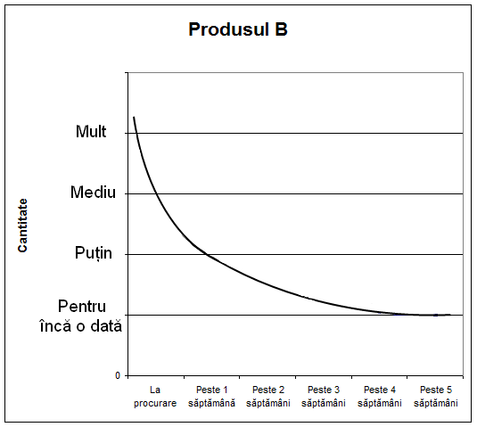
Numiţi produsul despre care Enciclopedia Casnică publicată în anul 1866 spunea că multe mărci comercializate ale acestuia fac, în mod paradoxal, mai mult rău decât bine.

Răspuns: pastă de dinţi
Sursă: Adaptarea graficului de pe http://graphjam.memebase.com/?s=using
Autor: Octavian Sireţeanu, Echipa Asachi

19. Atenţie, în întrebare este un cuvânt înlocuit!
În romanul „Arhanghelii” de Ion Agârbiceanu, un fost notar din satul Văleni din munţii Apuseni este principalul acţionar la o baie. Baia respectivă era veche de sute de ani, şi numai datorită curajului şi încrederii notarului, ea a revitalizat viaţa din sat. În scurt timp, oamenii de vază din sat au început să aibă dese întruniri, într-o încăpere din această baie, numită camera de 18 „stânjeni”, unde jucau un anumit joc.
Î: Ce am înlocuit în textul întrebării prin „stânjeni” ?

Răspuns: Carate.
Comentariu: Baie este un regionalism din regiunea Munţilor Apuseni şi înseamnă mină. Mina era de aur, respectiv jocul era de cărţi, şi miza era aurul de 18 carate.
Sursa: Ion Agârbiceanu, „Arhanghelii”. Editura: „Litera internaţional”. Bucureşti. 2003.
Autor: Orest Dabija, Echipa Asachi

20. Acest moldovean este cel mai înalt, având o înălțime de peste 100 mii de inch.
Î: În ce ţară se află el în prezent?

Răspuns: În România.
Comentariu: Cel mai înalt punct din România se numește Moldoveanul. Am transformat metrii în inch pentru a încurca oleacă echipele care nu știu cât are un inch.
Autor: Echipa Kapra

Runda 3

21. În anii 60-70 ai secolului trecut, miliţienii sovietici arestau deseori persoane cu tatuajul: “JPGR”.
Î: Vă rugăm să descifraţi această inscripţie.

Răspuns: John, Paul, George, Ringo
Comentariu: Se face referire la John Lennon, Paul McCartney , George Harrison, Ringo Starr, membrii formaţiei “The Beatles”.
Autor: Echipa Magnet

22. 1. Înţelegerea cu scopul de a împărţi premiul va duce la excluderea imediată.
2. Cu excepţia unor confruntări ocazionale, orice formă de violenţă fizică este interzisă şi va duce la excluderea imediată.
3. În dependenţă de ţara gazdă, jucătorilor li se poate interzice distrugerea anumitor specii de animale sau plante.
Acestea sunt doar câteva din regulile unui proiect CBS. Proiectul american nu este original, fiind televizat pentru prima dată în Suedia în anul 1997 şi purtând altă denumire, în care putea fi găsit numele unui personaj literar.
Î: Cine este creatorul acestui personaj literar?

Răspuns: Daniel Defoe.
Comentariu: Proiectul american este „Survivor”. În Suedia, acesta purta denumirea „Expedition Robinson”. Robinson este protagonistul romanului „Robinson Crusoe” de Daniel Defoe. Survivor este unul dintre cele mai de succes reality show-uri din primul deceniu al secolului XXI. În acest joc participanţii sunt izolaţi în sălbăticie pentru a se întrece pentru câştigarea premiului de un milion dolari S.U.A.
Sursa: http://en.wikipedia.org/wiki/Survivor_(TV_series)
Autor: Andrian Macari, Echipa Asachi

23. 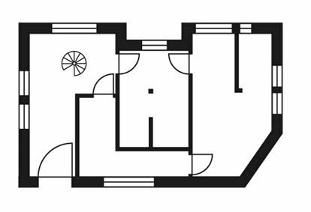
Acesta este planul unui apartament model reprezentat pe publicitatea companiei IKEA.
Î: Dar ce trebuie să faci în acest apartament, conform ideii arhitecţilor?

Răspuns: Să joci.
Comentariu: Camerele sunt în formă de litere şi reprezintă cuvântul „PLAY” – A juca
Sursa: http://www.adsoftheworld.com/media/print/ikea_play
Autor: Мария Гузенко (Москва), db.chgk.info

24. Fedor Hitruc îşi aduce aminte cum în anii 1920 a văzut o corabie, la intrarea în care stăteau doi marinari înarmaţi cu puşti.
Î: Ce înfigeau ei pe baionete?

Răspuns: Bilete.
Comentariu: Aceasta era premiera filmului „Cuirasatul Potemkin” ("Броненосец "Потемкин"). În faţa cinematografului a fost construită o decoraţie în formă de corabie, la intrarea în care stăteau doi marinari şi verificau biletele.
Sursa: Ф.С. Хитрук. Профессия — аниматор. — М.: Гаятри, 2007. — Т. 1. — С. 21.
Autor: Сергей Николенко (Санкт-Петербург), db.chgk.info

25. „Dicţionarul de idei primite de-a gata” de Gustave Flaubert este o lucrare satirică scrisă în secolul XIX fiind o expresie a clişeelor societăţii franceze din timpul celui de-al Doilea Imperiu. Definiţiile sunt ironice şi satirice. De exemplu: „niciodată nu şi-a acordat vioara, era vestit pentru degetele sale lungi” – Nicolo Paganini. Dicţionarul mai este cunoscut drept sursă de întrebări-blitz pentru Andrian Macari, întrebări la care nu a răspuns încă nimeni, niciodată. Astăzi vom avea 2 blitzuri duble din sursa dată.
a) Nu o folosiţi niciodată, vă va transforma într-un cocoşat!
b) Dorm lângă cadavre de oameni. Uneori chiar le mănâncă.

Răspuns: a) Perna b) Studenţii de la medicină
Sursă: „Dictionary of Received Ideas” de Gustave Flaubert, 1958, New York.
Autor: Macari Andrian, Echipa Asachi

26. În filmul WarGames din anul 1983, acest lucru este utilizat pentru a exprima o analogie cu războiul nuclear. Într-un articol dintr-o enciclopedie se zice că acest lucru se află la început într-o situație de „nimeni nu moare”.
Î: Atenţie, desenați acest lucru!

Răspuns: Desenul unui joc de tic tac toe.
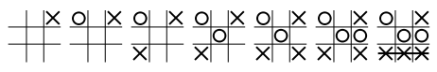
Comentariu: În jocul tic tac toe, dacă ambii jucători cunosc în totalitate strategia, jocurile se vor termina întotdeauna la egalitate. Se face referinţă la echilibrul geopolitic impus de ameninţările nucleare.
Surse:
http://en.wikipedia.org/wiki/Tic_tac_toe
http://ru.wikipedia.org/wiki/%D0%9A%D1%80%D0%B5%D1%81%D1%82%D0%B8%D0%BA%D0%B8-%D0%BD%D0%BE%D0%BB%D0%B8%D0%BA%D0%B8
Autor: Echipa Kapra

27. El este prietenos și de neînvins. De obicei, coroana sa are 25, brâul 8 iar partea de jos 24. Dacă o să vă daţi seama ce reprezintă aceste numere, o să puteţi să-l numiţi.

Răspuns: Diamantul
Comentariu: Diamantele – cei mai buni prieteni ai domnişoarelor. Din greacă adamas – de neînvins. Forma sa clasică e cea cu 57 de muchii.
Autor: Echipa Kapra

28. Ungurii, referindu-se la o anumită acţiune, utilizează terciul şi laptele acru. Ruşii folosesc lapte şi apă.
Î: Dar ce, în situaţie similară, folosesc românii?

Răspuns: Ciorbă şi iaurt
Comentariu: Expresia este „Dacă te frigi cu ciorbă, sufli şi în iaurt”.
Sursă: http://www.russian.slavica.org/down/SBORNIK-2.doc С. 96.
Autor: Александр Ведехин (Таллин), adaptată de O. Sireţeanu

29. Al doilea blitz dublu din „Dicţionarul de idei primite de-a gata”. Răspundeţi la cele 2 întrebări prin 2 paronime.
a) Întotdeauna refuzaţi această poziţie. Niciodată nu ştiţi unde vă va duce.
b) Toţi primii creştini au fost aşa.

Răspuns: a) Martor b) Martir
Sursă: „Dictionary of Received Ideas” de Gustave Flaubert, 1958, New York.
Autor: Macari Andrian, Echipa Asachi

30. Pictura „Compania căpitanului Frans Banning Cocq” este cunoscută în timpurile noastre sub altă denumire. Există mai multe versiuni referitor la apariţia denumirii actuale. Una dintre versiuni spune că prin analiza cu raze Roentgen realizată în 1975 s-a dovedit că lacul, menit să protejeze opera ce înfăţişează o acţiune care se desfăşoară la lumina unei după-amiezi târzii, se întunecă cu trecerea timpului, producând iluzia unei scene nocturne.
Î: Numiţi această pictură.

Răspuns: „Rondul de noapte” de Rembrandt
Sursa: http://je-nny.livejournal.com/469839.html, http://ro.wikipedia.org/wiki/Rembrandt, http://www.jurnale.ro/REMBRANDT___Rondul_de_noapte-e5812-50992.html
Autor: Rusu Alexandru, Echipa Asachi

Runda 4

31. Un studiu recent în diferite state ale lumii a dus la următoarele rezultate:
- În Brazilia şi Uruguay, locul 1 a fost ocupat de Orkut.
- În Japonia, de Mixi.
- În China, de Qzone.
- La nivel mondial, există un prim clasat incontestabil.
Î: Dar cine a ocupat locul 1 doar în Republica Moldova şi Kîrghistan?

Răspuns: odnoklassniki
Comentariu: Este vorba de un studiu referitor la cele mai populare reţele sociale. Liderul în majoritatea statelor este reţeaua „facebook”. Locul 1 în Rusia a fost ocupat de „vkontakte”. „odnoklassniki” a ocupat locul 1 în Republica Moldova şi Kîrghistan.
Sursă: http://reface.me/news/updated-world-map-of-social-networks-2011/
Autor: Octavian Sireţeanu, Echipa Asachi

32. In fiecare dimineaţă, în timp ce Napoleon se rădea, la ordinul sau se citeau ziare recente engleze şi germane. Fiind întrebat de ce nu preferă ziarele franceze, Napoleon a răspuns că acestea au un specific referitor la articolele scrise. Se poate spune că un astfel de fenomen este specific şi pentru unele publicaţii din Republica Moldova.
Î: Ce publicau ziarele franceze, conform lui Napoleon?

Răspuns: Ceea ce comanda el
Se acceptă: după sens
Autor: Bibilici Victor, Echipa Kakulla

33. 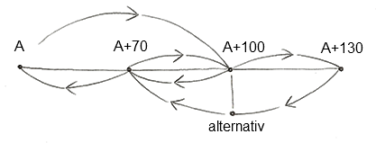
Găsiţi sursa, descifraţi ghicitoarea şi răspundeţi, cu cât este egal A?

Răspuns: 1885
Comentariu: Sursa este trilogia „Înapoi în viitor”. Punctul iniţial din film este anul 1985, indicat în imagine ca A+100.
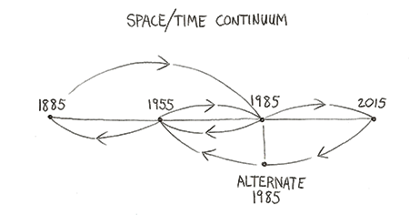
Sursă: http://graphjam.memebase.com/2008/04/07/funny-graphs-back-to-the-future-continuum/#more
Autor: Octavian Sireţeanu, Echipa Asachi

34. Domnul Calmanovici s-a căsătorit pentru prima dată în tinereţe, la mijlocul secolului XX, fapt care i-a facilitat accesul la studii. În anul 2003, pe mormântul său a fost instalat un cub din granit negru.
Î: Vă rog să scrieţi numele de familie a primei soţii a domnului Calmanovici.

Răspuns: Voroşilova
Comentariu: Este vorba despre Vladimir Voroşilov, care purta din naştere familia Calmanovici. Acesta a schimbat-o, după căsătorie, luând familia soţiei. Se spune că sufixul –ov l-a ajutat să obţină un loc la universitate. Cubul negru reprezintă desigur cutia neagră.
Surse: http://ru.wikipedia.org/wiki/%D0%92%D0%BE%D1%80%D0%BE%D1%88%D0%B8%D0%BB%D0%BE%D0%B2,_%D0%92%D0%BB%D0%B0%D0%B4%D0%B8%D0%BC%D0%B8%D1%80_%D0%AF%D0%BA%D0%BE%D0%B2%D0%BB%D0%B5%D0%B2%D0%B8%D1%87
http://www.migdal.ru/times/47/4198/
Autor: Octavian Sireţeanu, Echipa Asachi

35.
Î: Scrieţi prin 4 litere, cum a fost numită această imagine?

Răspunsuri: Luke
Sursă: failblog.org
Autor: Octavian Sireţeanu, Echipa Asachi

36. Prima apariţie a lui este înregistrată în mai 1864 în Statele Unite. La 31 mai 2007, Alan Robert Soloway, a fost arestat de către autorităţile SUA pentru abuz de el. Fiind unul dintre primii zece criminali din lume în acest domeniu, lui Soloway i s-au incriminat 35 de acuzaţii penale.
Î: Ce este el?

Răspuns: SPAM-ul
Autor: Artiomov Artiom, Echipa Kakulla

37. Femele de porumbei nu pot depune ouă în singurătate. În cazul în care nu le pot găsi masculi pereche, crescătorii de porumbei o folosesc pe EA. EA a fost utilizată pentru subiect, de exemplu de Gaston Leroux şi Charles Lutwidge Dodgson.
Î: Ce utilizează?

Răspuns: Oglinda
Comentariu: În cartea “Fantoma de la operă” (Gaston Leroux), Cristina nimereşte în Leprozoriu prin oglinda, iar Charles Lutwidge Dodgson este numele adevărat al lui Lewis Carroll care utilizează oglinda în “Alice în țara minunilor”.
Surse: 1. Огастес Браун. Почему панда стоит на голове и другие удивительные истории о животных. – М.: КоЛибри, 2010. – С. 144.
2. http://ru.wikipedia.org/wiki/Зеркало
Autori: Андрей Солдатов (Москва), Дмитрий Бочаров (Рига)

38. Într-un film muzical, păsările care stau pe nişte cabluri ridicate de la sol devin ELE. În această întrebare, ele sunt 6.
Î: Numiţi-le prin 2 cuvinte!

Răspuns: Note muzicale
Comentariu: Un violonist priveşte păsările şi începe să cânte. În întrebare sunt 6 note muzicale: care, la, sol, întrebare, numiţi-le
Sursă: Filmul "Весёлые ребята", minutul 10
Autor: Александр Ведехин (Таллин)

39. În filmul de groază „Operaţiunea Zăpada Moartă”, eroii se luptă cu nişte zombi-nazişti. Înarmându-se într-un sarai, unul dintre eroi a luat X şi Y.
Î: Ce cuvinte au fost înlocuite cu X şi Y?

Răspuns: Secera şi ciocanul
Surse: Filmul „Operaţiunea Zăpada Moartă”.
Autor: Александр Ведехин (Таллин)

40. Întrebare de Dabija Orest.
Atenţie, în întrebare sunt înlocuiri.
Un studiu realizat de cercetătorii de la Shippensburg University din Pennsylvania a concluzionat că există o strânsă legătură între mersul neobişnuit al unui om şi predispoziţia acestuia de a comite o crimă. Potrivit studiului, mersul neobişnuit duce la o integrare anevoioasă a persoanei respective în societate, şi el ar putea comite unele crime din repulsia ascunsă faţă de mersul său. Părinţii sunt de obicei responsabili pentru mersul neobişnuit al copiilor, dar de obicei, asta nu se întâmplă din neştiinţă sau din greşeală.
Întrebare: Ce am înlocuit prin cuvântul mers?

Răspuns: Nume.
Autor: Dabija Orest, Echipa Asachi

Runda 5

41. Revista Time a publicat lista celor mai influenţi 100 de oameni ai secolului XX. După 2004, revista a început să publice liste similare anuale. Doar 4 persoane au reuşit să ajungă atât în lista secolului, cât şi în listele anuale de după 2004. Bill Gates, Papa Ioan-Paul al II-lea şi Nelson Mandela sunt 3 dintre acestea. A patra persoană este menţionată, printre altele, pentru ruperea tabuurilor referitoare la homosexuali, rolul său de model de inspiraţie, contribuţia pentru a face literatura accesibilă pentru mase şi aportul pentru alegerea primului preşedinte american de culoare.
Î: Numiţi a 4-a persoană.

Răspuns: Oprah Winfrey
Sursă: http://en.wikipedia.org/wiki/Time_100:_The_Most_Important_People_of_the_Century
http://en.wikipedia.org/wiki/Time_100
Autor: Octavian Sireţeanu, Echipa Asachi

42. În Europa de Est, aceasta începe luni, cu întâlnirea, continuând o săptămână, terminându-se duminică cu petrecerea. În SUA însă, echivalentul acesteia durează doar 1 zi.
Î: În care zi a săptămânii are loc aceasta în SUA?

Răspuns: Marţi
Comentarii: Aceasta este Masleniţa. Echivalentul american al sărbătorii este Mardi Gras, în traducere „Marţea grasă”. Respectiv, sărbătoarea are loc marţi.
Surse: http://ru.wikipedia.org/wiki/%D0%9C%D0%B0%D1%81%D0%BB%D0%B5%D0%BD%D0%B8%D1%86%D0%B0
http://en.wikipedia.org/wiki/Mardi_Gras

43. În cadrul unei lecţii despre producerea utilajelor, profesorul autoarei întrebării a menţionat că două elemente ale piesei erau unite, ceea ce făcea legătura de ne-desfăcut. Profesorul a menţionat termenul englez pentru acest tip de fixare. Pentru a fi memorat mai simplu, acesta a sugerat o asociere metaforică cu un alt cuvânt englez, care se deosebeşte de cel iniţial printr-o singură literă.
Î: Vă rugăm să scrieţi cuvântul englez propus de profesor pentru asociere sau traducerea lui în limba română.

Răspuns: Wedding / căsătorie
Comentariu: Tipul de fixare este „sudarea”, în engleză „welding”.
Autor: Alina Dolghier, Echipa Asachi

44. [Material distributiv]
Iată o listă:
alaltăieriseară | alaltăseară | aseară | bunăseara | deseară | diseară | îndeseară | preseară | seara | seară | subseară |

Î: Începeţi această listă cu două elemente în ordinea corectă

Răspuns: Alaltăieriseară |alaltăseară
Comentariu: Este o listă alfabetică a cuvintelor în care este prezentă rădăcina „seara”
Autor: Echipa Kapra

45. Conform unui aforism de Hayakawa, acesta din Tokyo este o revanşă îngrozitoare pentru Pearl Harbor. În prezent, ele sunt în număr de 3 în Republica Moldova şi aproximativ 60 în România.
Î: Numiţi-le!

Răspuns: Restaurantele McDonald’s.
Surse: 1. http://www.aphorism.ru/author/a945.shtml
2. http://www.doingbusiness.ro/ro/stiri-afaceri/17229/mcdonalds-romania-deschide-doua-noi-magazine-in-2010-cu-o-investitie-de-47-milioane-lei
Autor: Александр Ведехин (Таллин)

46. 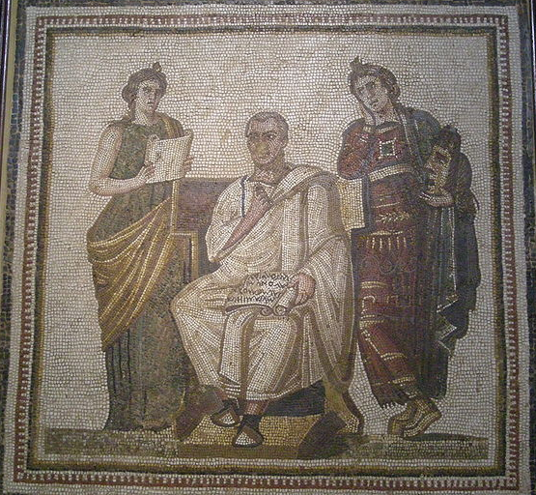
În partea stângă a acestui mozaic este reprezentată muza istoriei Clio. În partea dreaptă este reprezentată muza tragediei Melpomene.
Î: Cine este reprezentat în centru?

Răspuns: Virgiliu
Comentariu: Virgiliu scrie Eneida, marea epopee romană.
Autor: Echipa Kapra

47. La începutul secolului XX, în multe ţări europene puteau fi observate avioane care survolau zone întinse dimineaţa sau seara. La bord erau fotografiate zonele survolate, apoi fotografiile erau folosite de nişte cercetători pentru a identifica noi obiecte de studiu.
Î: În ce ştiinţă activau acei cercetători?

Răspuns: Arheologie.
Comentarii: De la bordul unui avion se puteau face fotografii pe care erau vizibile umbrele pe care le aruncau diferite ruine antice: resturi de ziduri ale unor cetăţi, resturi ale unor construcţii. Din această cauză anume seara şi dimineaţă când unghiul de cădere a razelor solare este cel mai ascuţit se pot observa cel mai bine umbrele lăsate de aceste ruine. Cercetarea de la sol în asemenea scopuri e mai puţin eficientă, deoarece se parcurg distanţe mici, pot fi omise detalii şi cel mai des aceste ruine sunt acoperite fie de vegetaţie, fie de zăpadă.
Sursa: Д.А.Авдусин.”Основы археологии”. 1989. Editura ”Высшая школа”.
Autor: Macari Andrian, Echipa Asachi

48. X este simbolul despuierii spiritului aflat în căutarea ascetică. „X desăvârşită” este o expresie medievală a progresiei spirituale. Simbolic, ea este asemănată copilăriei, fiind într-un fel întoarcerea la simplitate.
Î: Ce este X?

Răspuns: Sărăcia
Sursă: „Dicţionar de simboluri” coordonat de Jean Chevalier şi Alain Gheerbrant, p.811.
Autor: Octavian Sireţeanu, Echipa Asachi.

49. În anii 1780, Samuel Whitbread i-a pus LUI o întrebare: „Eu vreau să ştiu, câţi cai voi înceta să hrănesc”.
Î: Cui i-a pus întrebarea?

Răspuns: Lui James Watt
Comentariu: Una din primele maşini cu abur a fost instalată la fabrica de bere a lui Samuel Whitbread. Puterea maşinii a fost estimată la 24 cai putere.
Surse: 1. http://physics03.narod.ru/Interes/Doclad/mosh.htm
2. http://dic.academic.ru/dic.nsf/ruwiki/894909
Autor: Александр Ведехин (Таллин)

50. Alan Alexander Milne scrie despre un poem care a cauzat multe exclamaţii, dar şi întrebări. Acest poem era compus aproape în întregime din acestea.
Î: Numiţi-le prin 3 cuvinte.

Răspuns: Semne de punctuaţie.
Sursă: http://lib.ru/MILN/miln-2.txt
Autor: Александр Ведехин (Таллин)

